项目方案说明

数据中控平台

# 项目分析

## 项目背景

两化融合是指电子信息技术广泛应用到工业生产的各个环节，两者在技术、产品、管理等各个层面相互交融，两化融合是工业化和信息化发展到一定阶段的必然产物。预制构件工厂作为劳动密集型产业，需要投入大量的人员、资金、设备，生产过程中需要物质流、信息流、设备流协同开展。

## 发展现状及问题

实际生产过程中，因各部门、各业务环节等数据不通，导致生产与管理效率地下，造成人工与资源浪费。为推进预制构件的信息化与工业化融合推进，提升预制构件生产的产业数字化升级，开发设备数据中控平台，集成工厂内数据，并使用数据进行统计与展示。

# 总体方案

智能制造需要将生产信息化与智能化融合，将传统的粗放式生产模式转变为精益生产模式。通过物联网与新一代信息技术融合，可以从网络连接的终端设备处获取数据，结合远程监视和控制设备监控工业系统，实现各种具有传感、识别、处理、通信、驱动和联网功能的制造设备的无缝集成，为智能制造整体体系提供大量数据支持。

为提高预制构件行业生产效率与设备管理水平，通过搭建数据管理平台，接入生产线中关键设备，整合各工厂设备及生产线一线数据，搭建基于工业互联网的数据中心。

通过数据中控平台，集成设备、人员行为、业务等基础数据，使用基础数据通过统计与计算方法，得到统计数据，支持已图表形式展示和导出，支持以大屏看板实时展示数据。

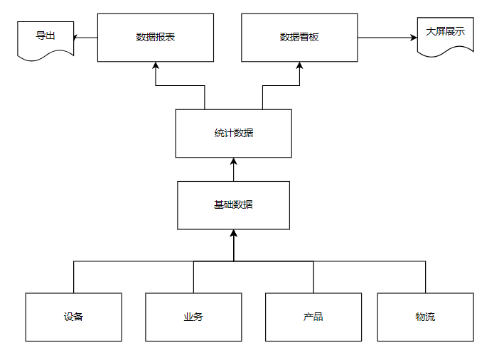

## 设计目标

* 通过边缘终端采集采集设备、业务、产品、物流等基础数据，支持扩展；
* 存储并展示所有接入的设备数据
* 基础数据通过计算、逻辑判断等得到统计数据，支持用户自定义；
* 统计数据以图表方式展示，支持导出为外边文件；
* 统计数据以数据看板展示，后续支持用户自定义数据看板样式；
* 数字工厂：通过图形、三维模型等展现方式可视化展示工厂情况（根据客户需求进行建模并展示，属于定制开发）

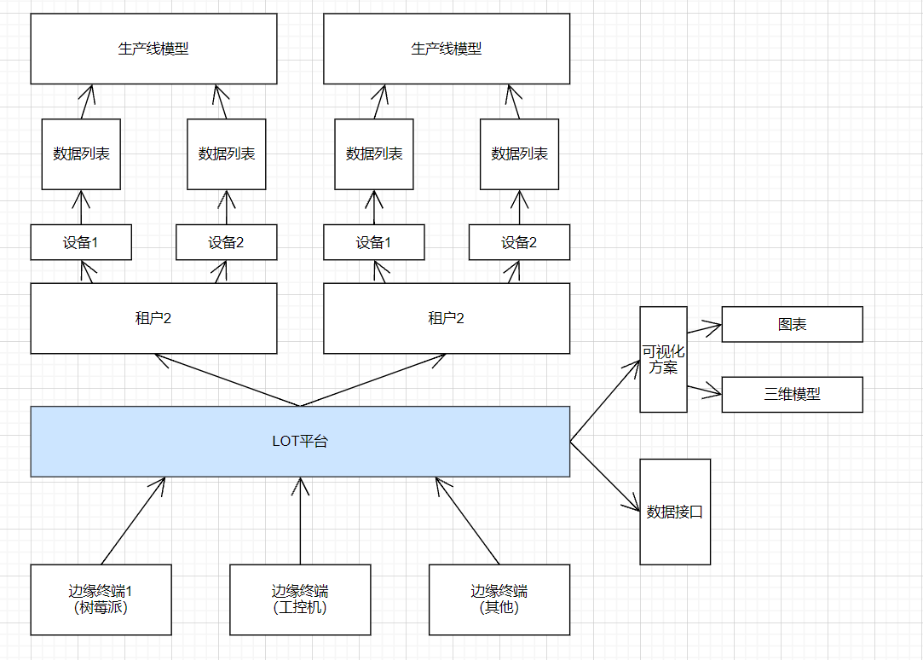

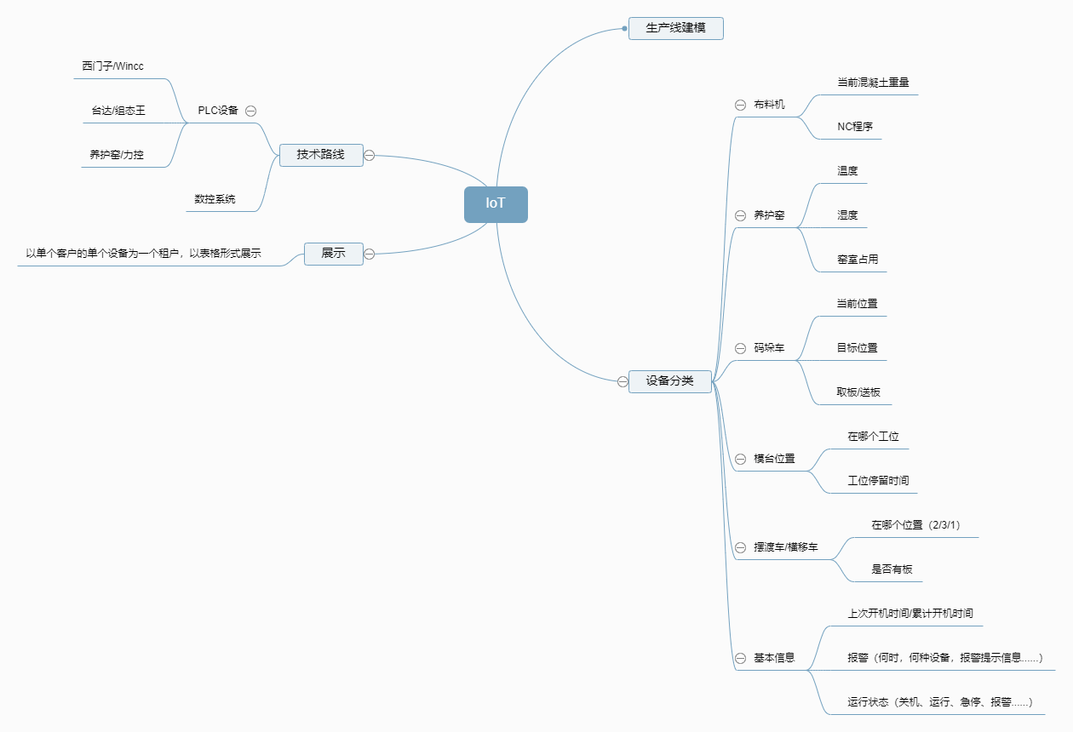

## 功能描述

|  |  |  |
| --- | --- | --- |
| 功能模块 | 功能说明 | 备注 |
| 数据采集 | 采集各工厂内设备的原始数据  转换为内部数据标准并发送至数据管理科 | 基础模块 |
| 数据管理 | 存储与展示所有数据 | 基础模块 |
| 可视化展示 | 以图形等方式可视化展示数据 | 可选模块 |
| 数据接口 | 对外提供数据接口 | 可选模块 |

## 系统部署与访问方式

通过本地服务器或云服务器，部署服务器端应用程序（包含数据库）与前端应用程序

用户通过PC端网页、维修小程序和手机APP访问

## 系统结构设计

数据中控平台属于iPC生产管理系统，后台一致，前端划分为单独模块

考虑存储OSS

数据存储时间

原型：https://lanhuapp.com/url/fteYS-aNU4t

# 详细方案

## 方案论证

### 数据采集

数据采集三种方式：

1. 通过组态软件（WinCC、力控、组态王）转存数据至数据库，定期获取设备数据

|  |  |  |  |
| --- | --- | --- | --- |
| 字段 | 类型 | 长度 | 备注 |
| id | int |  |  |
| 变量名 | 字符 | 32 |  |
| 变量值 |  | 64 |  |
| 所属公司 |  |  | 变量所属的公司、工厂、车间、生产线 |
| 备注 |  |  | 说明 |

1. 通过物联网关，读取PLC变量，存储至第三方云端数据库。
2. 基于树莓派微型电脑，开发直接读取PLC变量的标准程序，采集关键设备数据
3. 预计采集的新大地设备及数据如下

|  |  |  |  |  |
| --- | --- | --- | --- | --- |
| 设备 | 数据 | 类型 | 单位 | 示例 |
| 通用 | 设备开机状态 | 整型 |  | 1：开机 0：关机 |
| 运行状态 | 整型 |  | 1：正常 0：急停 |
| 运行时间 | 整型 | 秒 | 100S |
| 报警信息 |  |  | 不同值对应不同报警信息，会给出对应信息表 |
| 移动模台位置 （以工位为参考） | XX工位当前模台号 | 整型 |  | 每个工位一个固定的变量 |
| XX工位当前状态 | 整型 |  | 0：停止 1：前进中 2：后退中 |
| xx工位模台停留时间 | 整型 |  |  |
| 码垛车 | xx养护窑xx行xx列 当前状态 | 整型 |  | 0：停止 1：入窑中 2：出窑中 |
| xx养护窑xx行xx列 模台号 | 整型 |  | 每个工位一个固定的变量 |
| xx养护窑xx行xx列停留时间 | 整型 | 秒 |  |
| 养护窑 | xx生产线xx养护窑xx列 总设定蒸养时间 | 秒 |  |  |
| xx生产线xx养护窑xx列 养护阶段 | 整型 |  | 不同值对应不同阶段，会给出对应信息表 |
| 开始蒸养时间 | 整型 | 年-月-日-时-分-秒 | 两个方案： 1.总共给6个变量，分别代表 年、月、日、时、分、秒。 2.给出一个整型数字，代表养护开始时间距离一个固定时间经过的时间。 |
| xx生产线xx养护窑xx列温度1 当前温度 | 浮点型 | 摄氏度 |  |
| xx生产线xx养护窑xx列温度2 当前温度 | 浮点型 | 摄氏度 |  |
| xx生产线xx养护窑xx列温度3 当前温度 | 浮点型 | 摄氏度 |  |
| xx生产线xx养护窑xx列湿度 当前湿度 | 浮点型 | 摄氏度 |  |
| xx生产线xx养护窑xx列 设定温度 | 浮点型 | 摄氏度 |  |
| xx生产线xx养护窑xx列 加热状态 | 整型 |  | 百分数 |
| xx生产线xx养护窑xx列 冷却状态 | 整型 |  | 百分数 |
| 总进行时长 | 整型 | 秒 |  |
| 总剩余时长 | 整型 | 秒 |  |
| 布料机 | 未布料重量 | 整型 |  | 需要布料机知道当前所生产版型所需重量 |
| 布料后重量 | 整型 |  | 需要布料机知道当前所生产版型所需重量 |
| 当前重量 | 整型 |  |  |
| 横移车 | 当前所在工位 | 整型 |  |  |
| 目标工位 | 整型 |  |  |
| 有无模台 | 整型 |  | 1：有模台 0：无模台 |

### 数据仪表

展示用户关心频率高得数据

数据总数：所有接入得设备总数

报警信息：当前未处理得报警条数

业务总数：

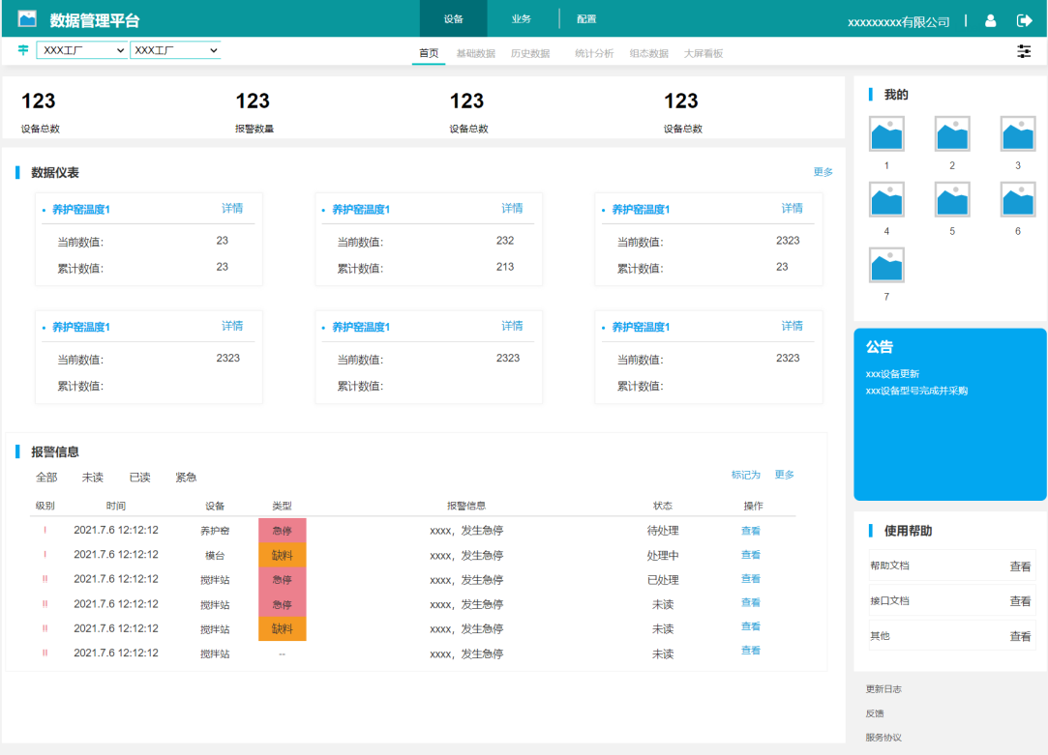

### 基础数据

记录采集和对接的所有基础数据，通过设置地址与变量名称获取数据推送。

基础数据为未处理得数据，可能无法直接使用。

记录每个变量得历史数据，支持查看历史数据（表格、图表形式）。

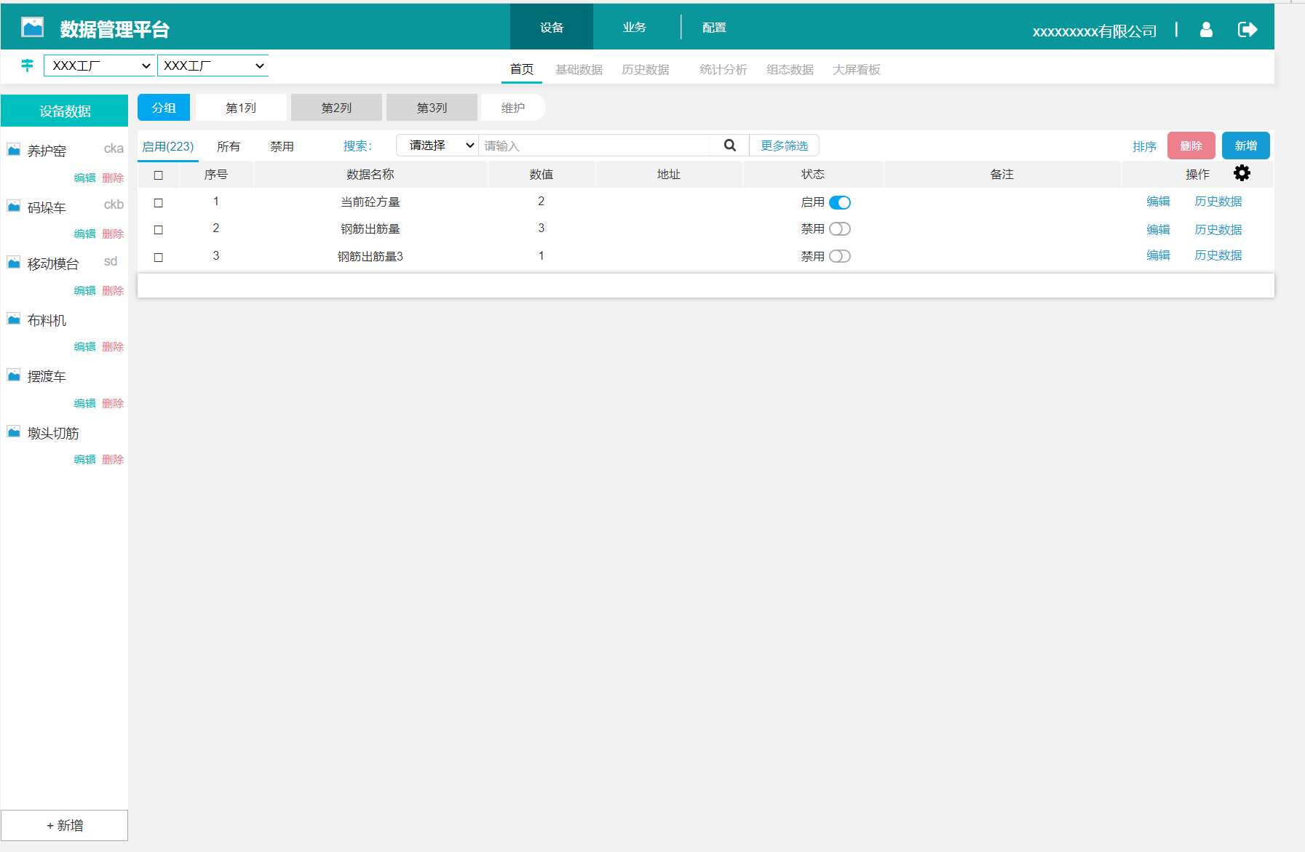

### 历史数据

### 统计数据

根据基础数据计算得到统计数据，统计数据用于数据监控、数据预警、数据报表

|  |  |  |  |
| --- | --- | --- | --- |
|  | 基础数据 | 计算 | 选项 |
| 累计量 | 1个 | 单个基础数据历史数据和 | 起始累计时间  清空 |
| 相加量 | 多个 | 多个基础数据当前值和 |  |
| 预警量 | 基础数据 | 低于或大于预警值时报警 | 低于、大于或等于 |

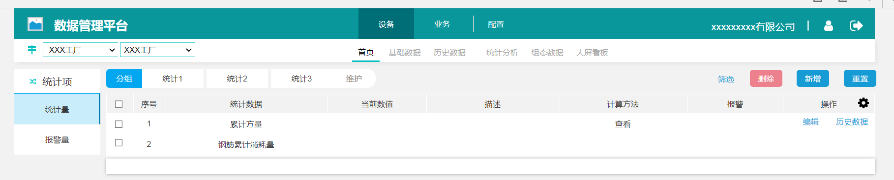

### 数据看板

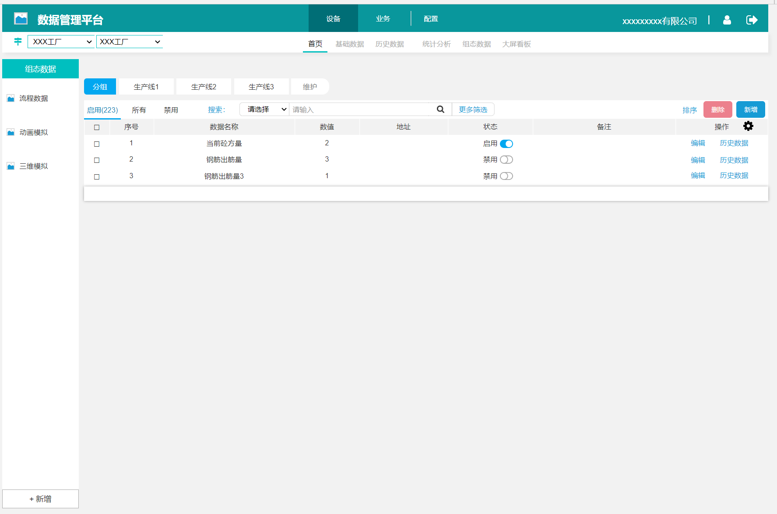

### 可视化展示（大屏）

#### 模台位置

功能描述：通过位置传感器识别模台进入与离开信号，判定工位是否存在模台。在识别工位上安装RFID读写器，每个模台上固定1个RFID标签，当模台进入识别工位时，RFID读写器识别标签信息，起到识别与校准模台编号左右。建议识别工位公共4个包括：1个码垛车工位、2个摆渡车、1个布料工位。

所需硬件：RFID读写器、RFID标签、物联网关

看板效果：

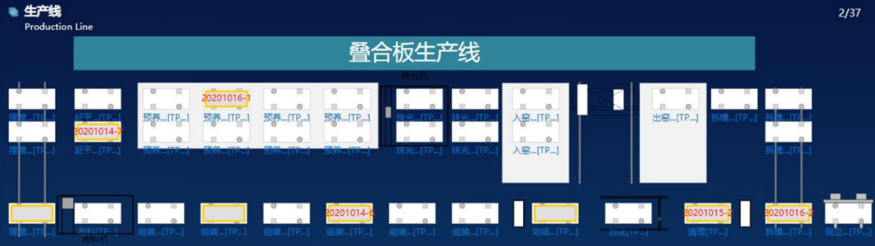

#### 养护窑占用

功能描述：通过码垛车入窑与出窑动作判定模台进入或离开窑室的模台编号及时间，各窑室的养护时间及占用情况。

所需硬件：物联网关

看板效果：

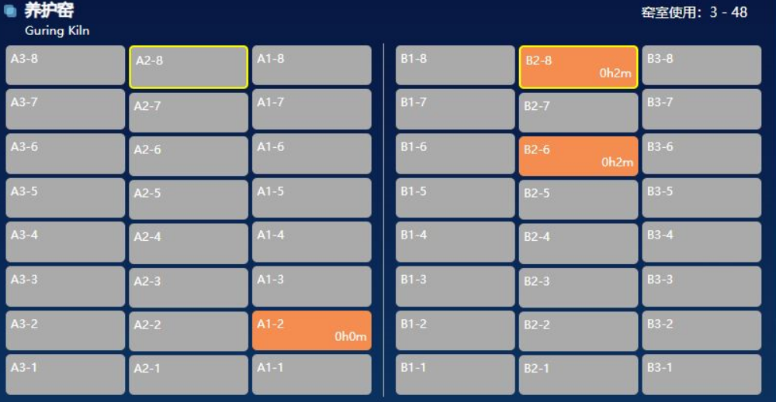

#### 养护参数

功能描述：读取养护窑的各列温度传感器及湿度传感器的当前数值及历史数据。

所需硬件：物联网关

看板效果：

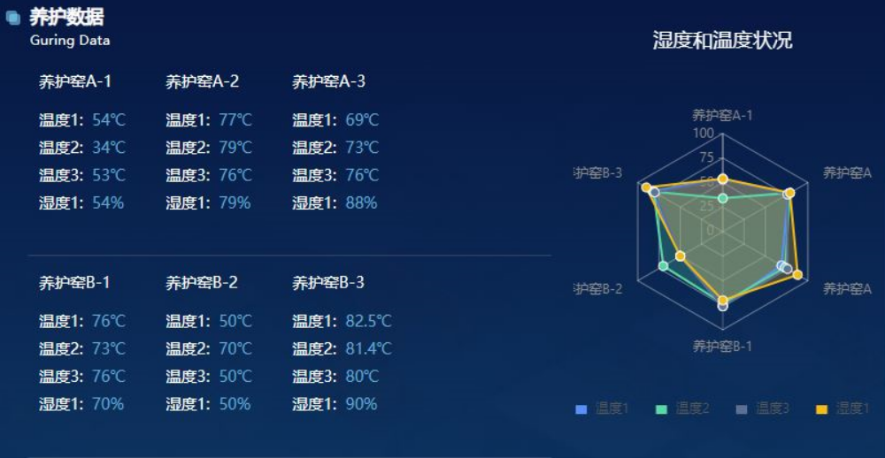

定义生产线工艺布局，工位信息，生产工艺信息。基于设备数据，设备数据管理平台提供设备数据看板。

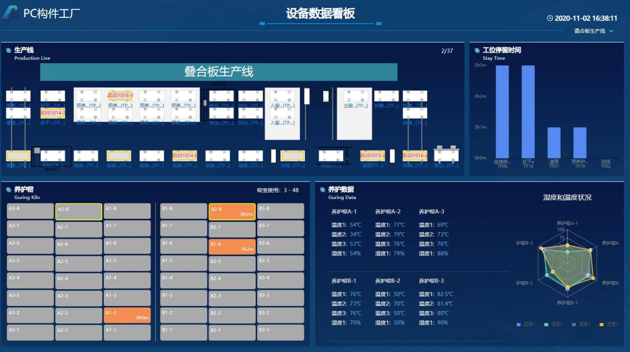

### 配置

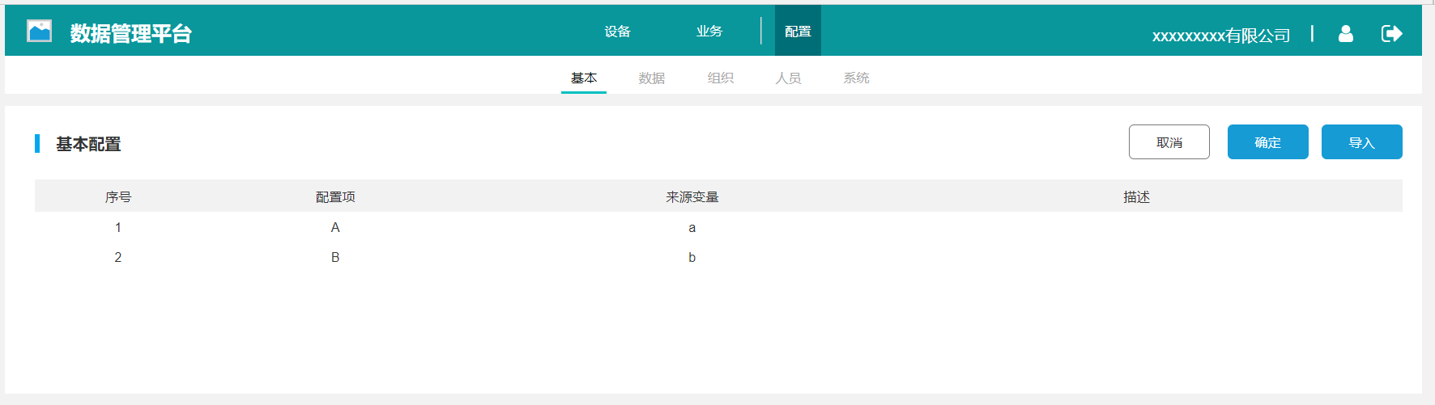

## 关键技术

PLC通信

物联网关数据推送

RFID识别

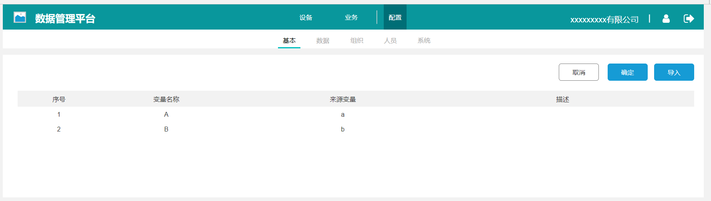

## 数据接口

以接口形式提供设备数据，包含两种方式：

方式1：我方系统提供数据接口，甲方调用我方接口获取设备数据

数据管理平台提供数据HTTP接口，甲方系统通过调用接口获取设备数据（我方提供接口文档）。示例如下：

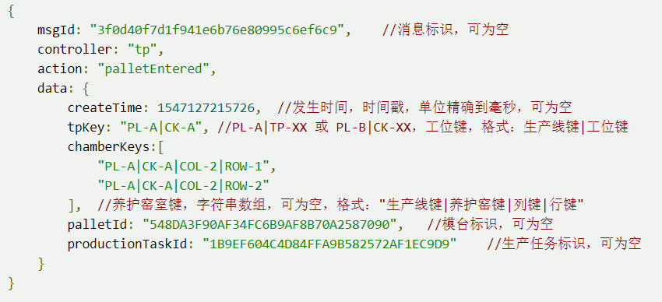

方式2：甲方提供数据接口，我方推送设备数据，甲方提供接口文档。

两种传输方式对比：

|  |  |  |
| --- | --- | --- |
| 对比项 | 方式1 | 方式2 |
| 开发工作 | 甲方调取我方接口获取数据 | 甲方提供数据接口，我方推送数据 |
| 实时性 | 甲方确定获取数据的时间间隔  实时性较差 | 数据发生变化时推送数据  实时性强 |
| 接口规范 | 我方提供接口文档 | 甲方提供接口文档 |

# 方案预算

|  |  |  |  |  |
| --- | --- | --- | --- | --- |
| 模块 | 开发人数 | 开发周期 | 开发单价 | 价格 |
| 数据采集模块 | 2 | 30 | 1000 | 120,000 |
| 数据管理模块 | 2 | 30 | 1000 | 90,000 |
| 数据通信模块 | 1 | 10 | 1000 | 10,000 |
| 合计 | | | | 220,000 |

# 产品报价

|  |  |  |  |  |  |  |
| --- | --- | --- | --- | --- | --- | --- |
| 模块 | 用途 | 配置 | 数量 | 单位 | 单价(元) | 备注 |
| 数据采集模块 | 模台位置 | 物联网关 | 1 | 台 | 5,000 | RFID读写器及RFID标签报价均为单价，根据实际配置数量确定总价 |
| RFID读写器 | 若干 | 台 | 1,000 |
| RFID标签  (耐高温+抗金属) | 若干 | 个 | 20 |
| 养护窑各窑室占用 | 物联网关  树莓派 | 1 | 台 | 5,000 |
| 养护窑温湿度 | 物联网关 | 1 | 台 | 5,000 |
| 软件 | -- | 1 | 套 | 10,000 |
| 数据管理模块 | 存储、处理、展示数据 | 数据看板 | 1 | 套 | 20,000 | 不含大屏硬件 |
| 数据通信模块 | 对外提供设备数据 | 数据接口 | 1 | 套 | 10,000 | 见3.3 |
| 网络通信 | 传输设备数据 | 建议通过有线网络将RFID读写器与设备连接 | 若干 | - | 甲方负责 | 我方提供技术支持 |

## 技术方案

通过树莓派、工控机等终端与PLC通信，采集硬件终端数据，汇总至边缘主机。边缘主机存储指定时间段内数据，并实时转发至云平台。云平台存储多家数据，根据用户组id向不同用户组提供数据与数据处理功能。

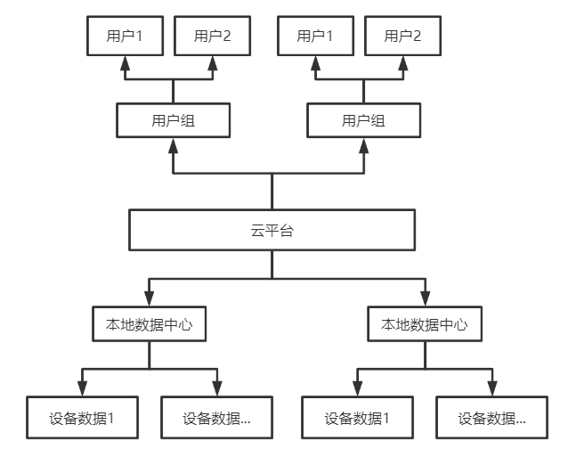

## 主要技术指标

低延迟

准确性：

反应时间：

并发用户数：

# 项目清单

## 软件清单

|  |  |  |
| --- | --- | --- |
| 软件模块 | 部署方式 | 盈利模式 |
| 采集模块 | 按设备、产线单点部署 | 程序套数 |
| 中转模块 | 按车间单点部署 | 程序套数 |
| 大屏模块 | 按项目单点部署 | 大屏数量 |
| 云平台 | SaaS | 按用户点与用户组 |

## 硬件清单

|  |  |  |  |
| --- | --- | --- | --- |
| 硬件 | 品牌 | 规格 | 说明 |
| 边缘终端 | 树莓派 | Linux、Win10操作系统 | 根据设备 |
| PDA终端 |  |  |  |
| 摄像头 |  |  | 覆盖重点区域 |
| 边缘主机 | 联想、Dell等 | Win10操作系统 | 每个生产线1个  汇总边缘终端，转发数据至云平台 |
| 云端服务器 | 阿里云/华为云 | 阿里云/华为云 | 租用 |

## 环境要求